Программное содержание:
развивать мелкую моторику;
- закреплять знания об основных формах (овальный, круглый, цветах (зеленый, желтый, голубой, синий, красный)
- учить работать по образцу, шаблону;
Виды деятельности: игровая, коммуникативная, продуктивная.
Оборудование: кукла Катя, камни Марблс, соленое тесто, шаблон солнце.
Ход занятия:
Собрались все дети в круг, Я – твой друг и ты – мой друг.
Вместе за руки возьмемся. И друг другу улыбнемся!
(Взяться за руки и посмотреть друг на друга с улыбкой).
По дороге в детский сад я встретила куклу Катю, давай те с ней поздороваемся на 2х языках
- Сәлеметсізбе! Здравствуйте.
- Кукла Катя для вас принесла красивый мешочек, а для того чтобы узнать что в мешочке отгадай те загадку: Что мы кидаем в речку, сидя на берегу? (Камень)
- Молодцы ребята правильно это камень, сейчас я вам покажу какие красивые камни принесла с собой наша куколка. Камни разной формы и разного цвета посмотрите какие они красивые , а называются они Марблс. Ребята давай те запомним правила которые нельзя нарушать в работе с камнями. Камни Марблс нельзя брать в рот! Нельзя бросать на пол и на стол. Нельзя бить камнями друг о друга.
- Ой ребята наша кукла Катя хочет с вами немного поиграть в интересую игру «Чудесный мешочек.
- Игра «Чудесный мешочек»: Описание: В мешочке лежат камни одинакового размера и по количеству детей камешки звездочки, дети должны достать камень и описать какой формы и цвета.
- На что похож камень?
- Какого цвета камень?
Ребята наша кукла Катя собирается на день рождение, но главный подарок она совсем забыла украсить.
Как вы думаете какой главный подарок для именинника? Торт
Молодцы правильно, давай те поможем Кукле Кате украсить торт нашими волшебными камнями Марблс. А перед тем как начать украшать наш тортик давай те разомнем наши пальчики.
Пальчиковая гимнастика: «Волшебные камешки»
Этот камень непростой
Весь красивый, вот такой!
(Сжимаем и разжимаем камень в ладонях)
Меж ладошками кладем,
Им ладошки разотрем.
(Покатать между ладошками ).
Вверх, вниз его катаем,
Свои ручки развиваем…
Камень сильно я сжимаю
И ладошку поменяю
(Камень зажимают попеременно обеими руками)
Посмотрите какой торт приготовила наша кукла Катя, но в нем чего то не хватает, давай те по краю украсим наш торт круглыми прозрачными камнями Марблс, молодцы ребята. Ушки украсим красивыми звездочками, Кира возьми звездочку и укрась ушко, Федор возьми звездочку и укрась второе ушко. Посмотрите ребята что можно еще добавить в наш тортик? (глазки , ушки, носик) молодцы правильно.
Украшают торт.
Какие вы молодцы, как красиво у вас получилось!
Наша кукла Катя хочет с вами немножко отдохнуть и предлагает немного потанцевать.
Молодцы ребята, а наша кукла Катя отправляется на день рождение в «Ясли сад «Солнышко», давай те для ребят из камней Марблс выложим красивое яркое солнышко.
Выполняют задание: Какого цвета камни? Какой формы камни Малбрлс? Что у нас получилось?
Молодцы ребята! Вы справились со всеми заданиями!
Садимся на стульчики.
Подведение итогов:
Вам понравилось наше занятие? Что вам запомнилось больше всего?
Как называются эти камни?
С чем мы сегодня занимались? Какой формы бывают камни Марблс?
Вам понравились наши задания? Кукла Катя приготовила для ребят в честь благодарности красивый сундучок. Давай те посмотрим что в нем лежит. Открываю сундучок достаю камни Марблс. Спасибо большое наша кукла Катя. Спаси большое ребята! На этом наше занятие закончилось, всем спасибо за внимание!

Ақмола облысы білім басқармасының Целиноград ауданы бойынша білім бөлімінің жанындағы Родина ауылының «Солнышко» бөбекжайы» МКҚК

Мастер класс с камнями Марблс
с детьми средней группы «Цыпленок»

«Кукла Катя в гостях у детей».

Подготовила воспитатель: Чулкова О.А.

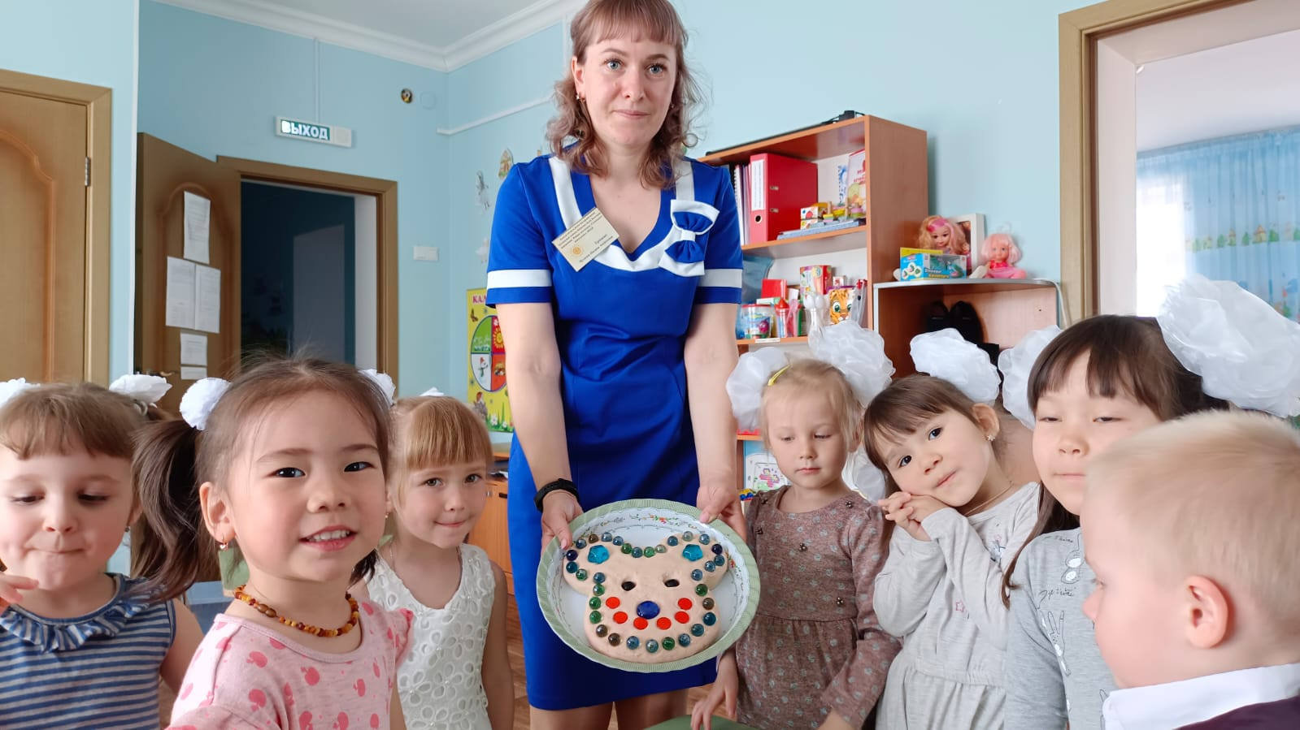

2022 жыл.

